我的维修岗位初体验
作为一名入职不久的新职工，我对维修工这个岗位的认知，是从阳极分公司焙烧车间里那些不起眼的机械部件开始的。师傅告诉我，工厂让机械拥有了“生命”，而我们维修工的职责，就是守护这份“生命”持续运转，确保生产线上每一个环节都能有序衔接。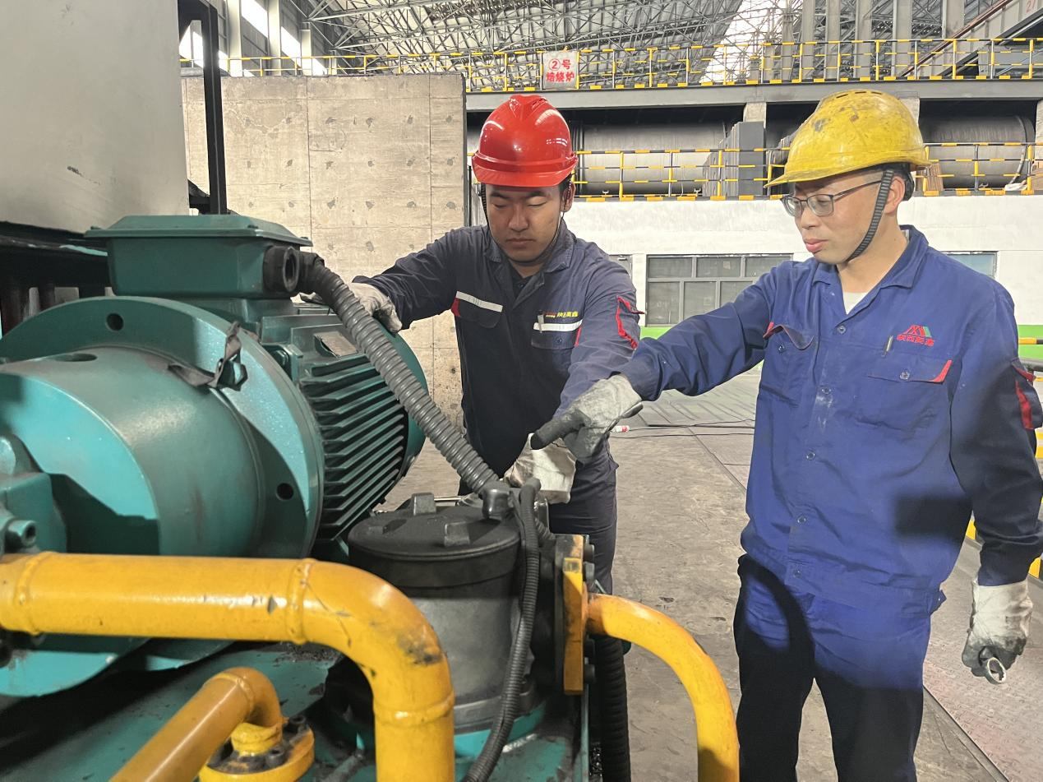
第一次跟着师傅登上多功能天车时，几十米的高度让我下意识攥紧了扶手，双腿控制不住地发颤。身旁的工友看出了我的紧张，拍了拍我的肩膀说：“咱们维修工常要跟高空设备打交道，别怕，多上几次就习惯了”。后来面对几百斤重的机器部件，我看着需要拆解、搬运的设备，心里又犯了怵，担心自己力气不够、操作不好。工友们没有笑话我，而是手把手教我技巧和方法，还说：“维修活儿是累，但咱们多扛起一份责任，生产线就能少停一分钟”。
慢慢熟悉工作后，我发现因为车间设备多，维修任务也繁杂，往往刚修好一台设备，下一个故障报修就来了。有好几次，我累得想抱怨两句，可转头看到工友们擦着汗、二话不说就拿起工具往现场赶，我又把话咽了回去。师傅跟我说：“生产线等着开工，咱们维修工就是‘应急兵’，哪能怕任务多？咱们不上，谁来保障设备运转”。
现在的我，渐渐褪去了最初的胆怯和迷茫。我明白，我们用双手拧紧的每一颗螺丝、修复的每一处故障，都连着企业的平稳生产，也藏着一份沉甸甸的责任。作为美鑫的一员，我为这份“守护”的工作感到自豪，也会跟着师傅和工友们，把维修活儿干扎实、干到位，不辜负企业的寄托和期望。

投稿人：文钲强
2025年9月10日

